TUGAS PEMOGRAMAN BERBASIS PLATFORM
Nama : Munif Alif Sulaiman
Nim : 202451022

- Link Website Hosting
https://spiffy-cassata-64fe29.netlify.app

- Link Github
https://github.com/Munif22/portal-layanan-akademik

- Bukti pengujian

  - Tampilan Mobile
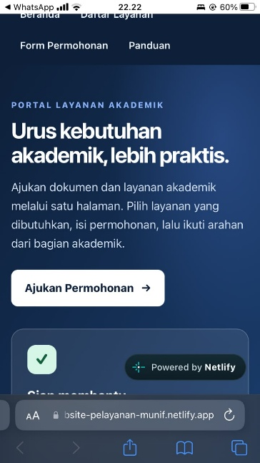

  - Tampilan Tablet
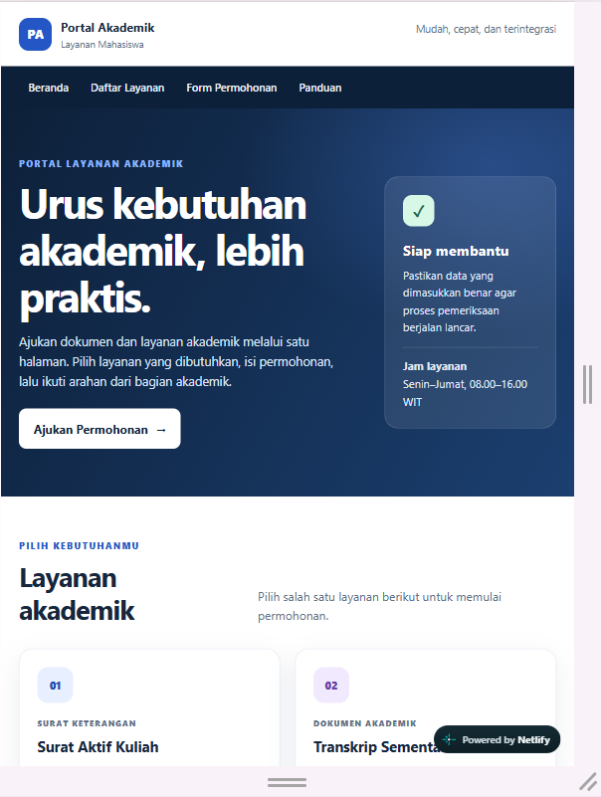

  - Tampilan Desktop
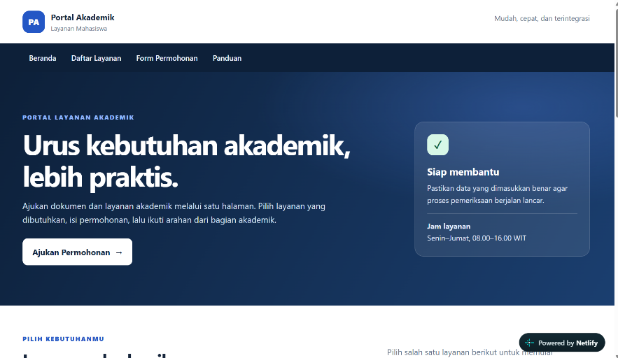
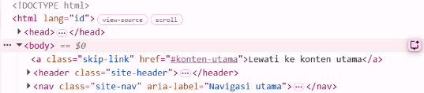
3.4 Pemeriksaan Elements dan Network

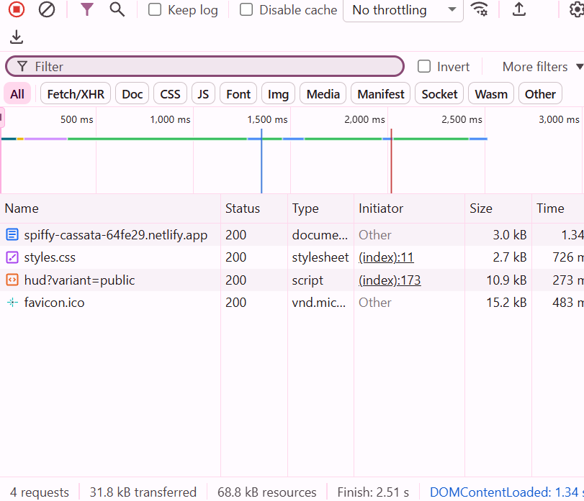

3.5 Validasi Formulir
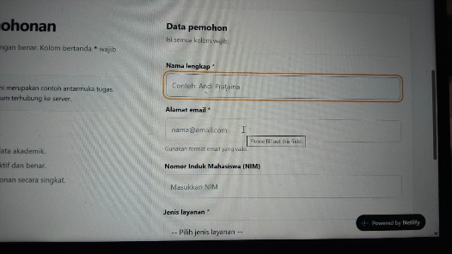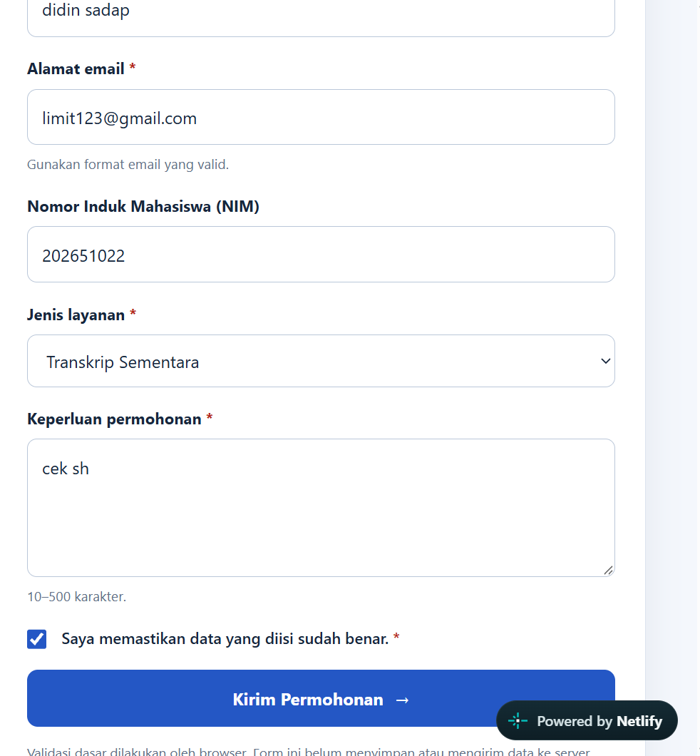

3.6 Pemeriksaan Keyboard dan Accessibility
